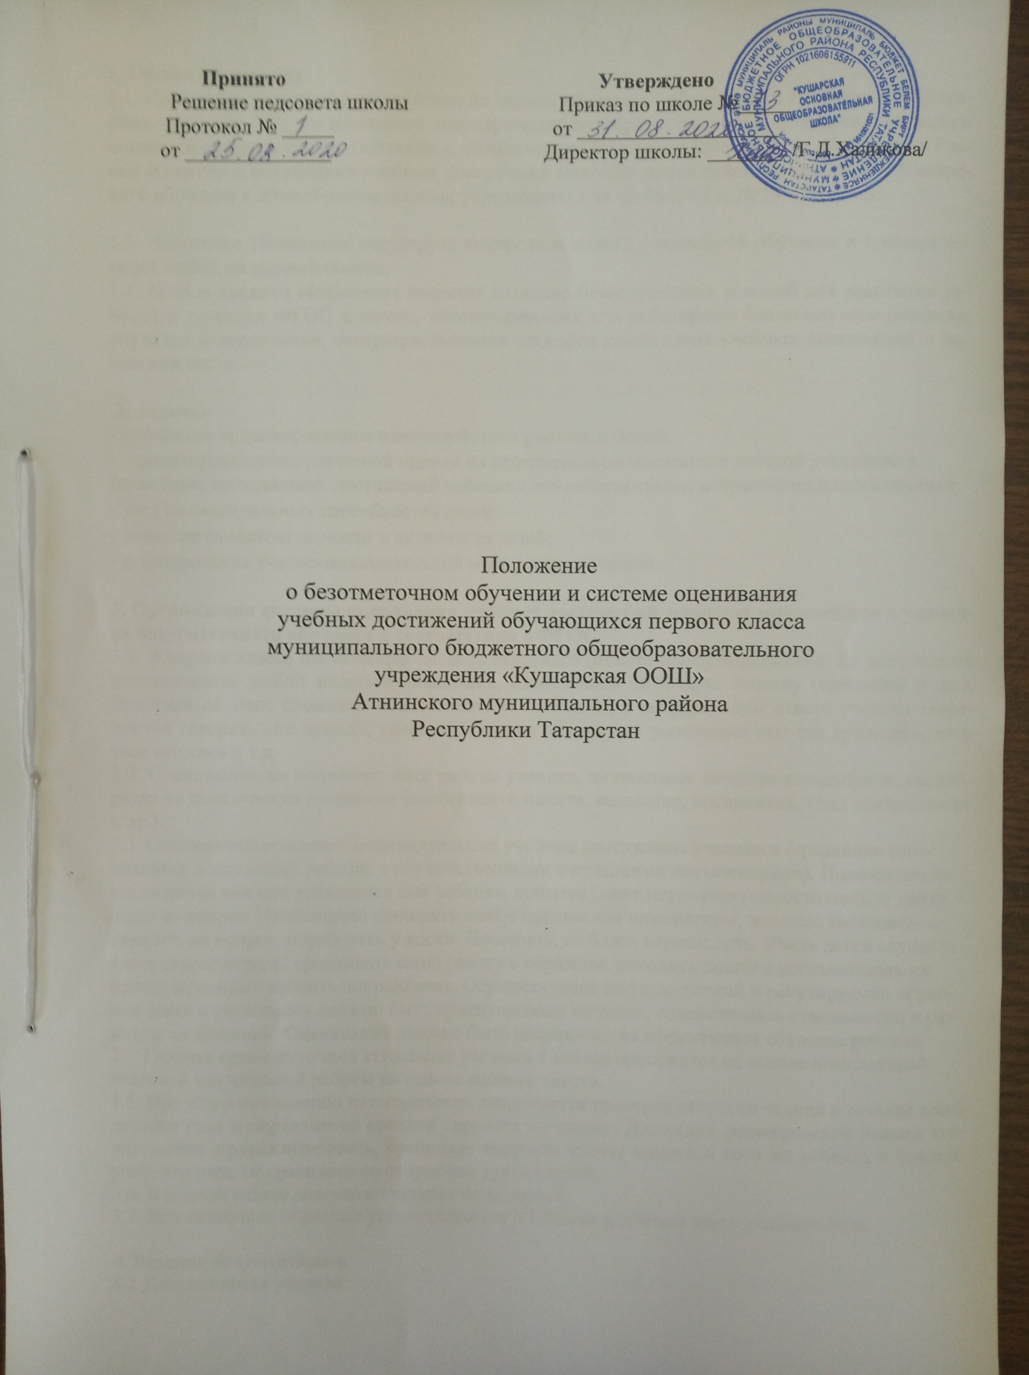

Общие положения
  - Настоящее положение разработано на основе «Закона об образовании Российской Федера- ции», Уставом ОУ, Федерального государственного образовательного стандарта начального общего образования; в соответствии с методическим письмом Министерства образования Рос- сии «О системе оценивания учебных достижений младших школьников в условиях безотметоч- ного обучения в общеобразовательных учреждениях» от 03.06.2003 г. № 13-15-120/13.

  - Настоящее Положение регулирует контроль и оценку результатов обучения в 1 классе че- тырехлетней начальной школы.
  - Целью данного Положения является создание благоприятных условий для адаптации ре- бенка в условиях ФГОС к школе, обеспечивающих его дальнейшее благополучное развитие, обучение и воспитание, совершенствование способов оценивания учебных достижений в на- чальной школе.

Задачи:
- личностно ориентированное взаимодействие учителя и детей;
- ориентировка педагогической оценки на относительные показатели детской успешности (сравнение сегодняшних достижений ребенка с его собственными вчерашними достижениями);
- учет индивидуальных способностей детей;
- развитие самостоятельности и активности детей;
- формирование учебно-познавательной мотивации учащихся.

Организация системы оценивания учебных достижений младших школьников в услови- ях безотметочного обучения в соответствии с ФГОС.
  - В первом классе исключается система балльного (отметочного) оценивания. Не допускается использование любой знаковой символики, заменяющей цифровую отметку (звездочки и пр.). Допускается лишь словесная объяснительная оценка. При неправильном ответе ученика запре- щается говорить «не думал», «неверно», лучше обходиться репликами «ты так думаешь», «это твое мнение» и т.д.
  - Оцениванию не подлежат: темп работы ученика, личностные качества школьников, своеоб- разие их психических процессов (особенности памяти, внимания, восприятия, темп деятельности и др.).
  - Оцениванию подлежат индивидуальные учебные достижения учащихся (сравнение сего- дняшних достижений ребенка с его собственными вчерашними достижениями). Положительно оценивается каждый удавшийся шаг ребенка, попытка (даже неудачная) самостоятельно найти ответ на вопрос. Необходимо поощрять любое проявление инициативы, желание высказаться, ответить на вопрос, поработать у доски. Поощрять, не боясь перехвалить. Учить детей осущест- влять самоконтроль: сравнивать свою работу с образцом, находить ошибки устанавливать их причины, самому вносить исправления. Осуществление информативной и регулируемой обрат- ной связи с учащимися должно быть ориентировано на успех, содействовать становлению и раз- витию самооценки. Оценивание должно быть направлено на эффективное обучение ребенка.
- Годовая промежуточная аттестация уащихся 1 класса проводится на основе комплексной итоговой контрольной работы на основе единого текста.
  - При обучении чтению категорически запрещается проверка скорости чтения в течение всего первого года и определения средней скорости по классу. Динамику формирования навыка чте- ния можно проанализировать, сравнивая скорость чтения одного и того же ребенка в течение учебного года, не сравнивая со скоростью других детей.
  - В первом классе домашние задания не задаются.
  - Безотметочное обучение устанавливается в 1 классе в течение всего учебного года.

Ведение документации.
  - Документация учителя:

    - По каждому предмету составляется рабочая программа на год, которое является основой планирования педагогической деятельности учителя.
    - Классный журнал является главным документом учителя и заполняется соответственно программе. Отметки в 1 классе в классный журнал не выставляются.
    - Для того, чтобы правильно оценить работу каждого ученика в конце года, учитель ведет систематический учет усвоения детьми тех знаний, умений и навыков, которые внесены в ос- новные требования программы по каждому учебному предмету.
    - В конце учебного года учитель составляет содержательный анализ своей педагогической деятельности, учитывая следующее:
-динамику развития учащихся за учебный период;
- уровень усвоения учащимися знаний и умений по основным темам;
- уровень сформированности основных компонентов учебной деятельности учащихся;
- сведения о выполнении программы с указанием успехов и возникших трудностей;
- выводы о причинах проблем, неудач и предложения по их преодолению.
  - Администрация школы:
    - В своей деятельности администрация школы использует для анализа все необходимые материалы учителей и учащихся (классный журнал, содержательный анализ педагогической деятельности учителя за год, анализ проверочных и контрольных работ, тетради учащихся) для создания целостной картины учебно-воспитательного процесса в начальной школе.
    - Все материалы, получаемые от участников учебного процесса, администрация классифи- цирует, используя информационные технологии, с целью определения динамики в развитии и образовании учащихся в течение первого класса.

Права и обязанности субъектов контрольно-оценочной деятельности
5.1. Между учителями, учащимися, родителями учащихся и администрацией школы в рамках безотметочного обучения необходимо строить равноправное сотрудничество. Каждый из уча- стников такого сотрудничества имеет право прежде всего на самооценку своей деятельности, на свое особое аргументированное мнение по поводу оценки одного субъекта деятельности дру- гим.

Права и обязанности учащихся.
    - Учащиеся имеют право:
- на собственную оценку своих достижений и трудностей;
- на оценку своей работы учителем;
- на оценку проявления творчества и инициативы во всех сферах школьной жизни;
- на ошибку и время для ее ликвидации;
- на участие в разработке критериев оценивания своей работы;
- на самостоятельный выбор уровня сложности проверочных заданий;
- на предоставление и публичную защиту результатов своей деятельности.
    - Учащиеся обязаны:
- по возможности проявлять оценочную самостоятельность в учебной работе;
- осваивать способы осуществления контроля и оценки;
- иметь рабочие тетради, в которых отражается контрольно-оценочная деятельность ученика.

Права и обязанности учителя
    - Учитель имеет право:
- иметь свое оценочное суждение по поводу работы учащихся;
- самостоятельно определять приемлемые для него формы учета учебных достижений учащих- ся.

Учитель обязан:
- соблюдать основные Положения безотметочного обучения;
- соблюдать педагогический такт при оценке результатов деятельности учащихся;
- работать над формированием у учащихся самоконтроля и самооценки;
- оценивать не только знания, умения и навыки по предметам, но также уровень развития и сте-

пень проявления творчества и инициативы во всех сферах школьной жизни с помощью спосо- бов качественного оценивания;
- фиксировать динамику развития и обученности ученика только относительно его собственных возможностей и достижений;
- доводить до сведения родителей достижения и успехи учащихся.

Права и обязанности родителей
    - Родитель имеет право:
- знать о принципах и способах оценивания достижений в данной школе;
- получать достоверную информацию об успехах и достижениях своего ребенка;
- получать индивидуальные консультации учителя по преодолению проблем и трудностей в обучении своего ребенка.
    - Родитель обязан:
- информировать учителя о возможных трудностях и проблемах ребенка, с которыми родитель сталкивается в домашних условиях;
- посещать родительские собрания, на которых проводится просветительская работа по оказа- нию помощи в образовании их детей.

Ответственность сторон.
  - Несоблюдение субъектами образовательного процесса отдельных пунктов данного Положе- ния может повлечь за собой невыполнение основной задачи начальной школы - становления учебной самостоятельности (умения учиться) младших школьников.
  - При нарушении основных принципов безотметочного обучения одной из сторон учебно- воспитательного процесса другая сторона имеет право обратиться к администрации школы с целью защиты своих прав в установленном Уставом школы порядком.

